Marianne et le bonnet phrygien

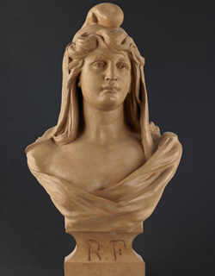
Cette statue représente la République française. On l’appelle Marianne. Ce nom est la contraction de Marie-Anne, prénom de baptême le plus souvent donné à la fin du 18ème siècle.
Le bonnet qu’elle porte s’appelle le bonnet phrygien. Symbole de liberté, le bonnet phrygien était porté par les esclaves affranchis en Grèce et à Rome. Un bonnet de ce type coiffait aussi les marins et les galériens de la Méditerranée et aurait été repris par les révolutionnaires venus du Midi. Ce bonnet sera ensuite repris par les révolutionnaires de 1789 pour son symbole de liberté.
Depuis le début du 20ème siècle, un buste de Marianne est présent dans toutes les mairies de France.

Observe l’image, lis le texte et réponds aux questions sur ton cahier d’éducation civique.
- Comment s’appelle le bonnet que Marianne porte sur la tête ?
- Par qui ce bonnet était-il porté ?
- De quoi ce bonnet est-il le symbole ?
- Que représente Marianne ?
- Pourquoi l’a-t-on appelée Marianne ?
- Que signifient les deux lettres RF gravées au pied du buste ?

